TEMAT KOMPLEKSOWY: ZIEMIĘ MAMY TYLKO JEDNĄ

Temat dnia: Segregujemy śmieci

„Segregujemy śmieci” – rozmowa z dzieckiem na podstawie ilustracji
Dziecko nazywa przedmioty, które ludzie wyrzucają i określają poszczególne kolory koszy
na odpady. Nazywa odpady znajdujące się na dole obrazka i mówi do jakiego pojemnika powinny trafić.

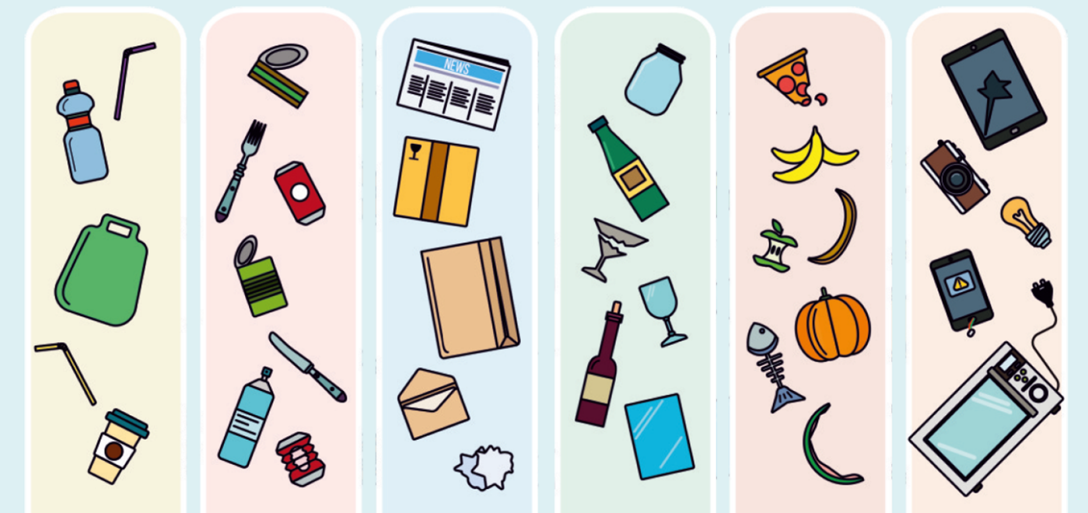

„Jak możemy ponownie wykorzystać odpady?”
Rodzic wspólnie z dzieckiem zastanawia się nad tym, co dzieje się z posegregowanymi
odpadami. Następnie pokazuje poniższy obrazek przedstawiającą znak recyklingu. Pyta dziecko czy widziało już kiedyś taki znak, jeśli tak to gdzie i czy wie, co on oznacza?

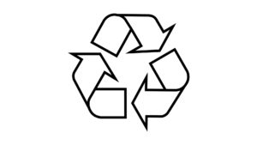
Tłumaczy dziecku, że jest to znak recyklingu, który wskazuje na powtórne wykorzystanie
materiałów, czyli posegregowanych odpadów. Rodzic wskazuje dziecku różne produkty, które zostały przetworzone na nowe przedmioty.
Wspólnie zastanawia się z dzieckiem nad możliwością powtórnego wykorzystania opakowań
(odpadów) oraz ograniczeniem ilości śmieci.

„W naszym ogródeczku” – masażyk
Cieszą się dorośli i cieszą się dzieci - rysujemy na plecach uśmiechy, na górze i na dole
Słonko coraz mocniej świeci - masujemy plecy obiema rękoma
Do ogródka dziś pójdziemy - idziemy po plecach palcami wskazującymi środkowymi
A tam ziemię przekopiemy - wykonujemy ruchy jak kopiący piesek obiema rękoma
Potem trochę wypielimy - naśladujemy wyrywanie chwastów i ich wyrzucanie
Wszystkie chwasty wyrzucimy, przygładzimy, przyciśniemy - przyciskamy całymi dłońmi plecy i gładzimy je
Ciężkim walcem przejedziemy - mocniej przeciskamy plecy otwartą dłonią
Jeszcze trochę pograbimy - grabimy plecy tworząc z palców grabki
W ziemi dziurkę wyżłobimy - palcem wskazującym wyżłabiamy dziurkę na środku
pleców
W dziurce ziarenko umieścimy - naśladujemy wkładanie ziarenka
Dziurkę piaskiem zasypiemy - naśladujemy zasypywanie
Przyciśniemy, przygnieciemy - naciskamy na plecy obiema dłońmi
Wodą z konewki podlejemy - uderzając palcami naśladujemy deszczyk
Cieszą się dorośli i cieszą się dzieci - ponownie rysują na plecach uśmiechy, na górze
i na dole
Słonko coraz mocniej świeci - masujemy plecy obiema rękoma
A roślinki dojrzewają - rysujemy krętą linię od dołu plecków aż do szyi
I główki do słoneczka wystawiają - głaszczemy po głowie mierzwiąc włosy

„Moja roślina” – rysowanie kredkami
Dziecko rysuje na podstawie masażyku, wyobrażając sobie roślinkę, która wyrośnie
z posadzonego ziarenka.

„Gotujemy wodę na herbatkę” – ćwiczenia oddechowe
Potrzebny będzie kubek z wodą i słomka. Zanurzamy słomkę w wodzie i dmuchamy
mocno, lekko wywołując bąbelki. Następnie dmuchamy na zmianę: długo – krótko
– jak najdłużej, słabo – mocno – bardzo mocno – gotuje się i kipi!

